4.
Ambos algoritmos tienen como entrada un arreglo y calculan y guardan en otro arreglo la suma de los elementos hasta el “i”. Es decir, dado el arreglo A, el elemento i del nuevo arreglo es la suma de los elementos A[i]+A[i-1]+...+A[1]+A[0]. El primer algoritmo usa 2 ciclos for, uno dentro del otro, para calcular mientras que el segundo usa solo uno.

5.
Algoritmo 1

Numero de operaciones
int A[n],sum[n] 2n
for(int i = 0;i < n; i++) scanf(“%d”,&A[i]); n
for(int i = 0;i < n; i++){
int aux=0; n
for(int j = 0;j <= i;j++){
aux+=A[j]; 1+2+...+(n-1)+n=n(n+1)/2
}
sum[i]=aux; n
}

Luego, este algoritmo es de complejidad O(n²)

Algoritmo 2

Numero de operaciones
int A[n],sum[n] 2n
for(int i = 0;i < n; i++) scanf(“%d”,&A[i]); n
sum[0]=A[0]; 1
for(int i = 0;i < n; i++){
sum[i]=sum[i-1]+A[i]; n
}

Este algoritmo es de complejidad O(n)

8.
Algoritmo 1

Datos

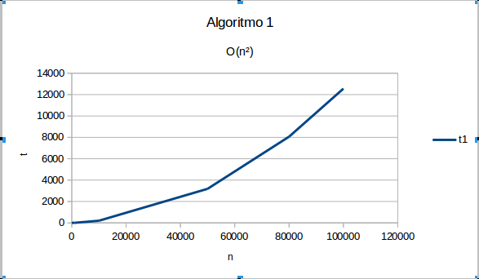
Algoritmo 2

Datos

